unit10.md

# 第十单元 Kafka集群部署

# 【授课重点】

1. 环境准备(集群规划、jar包下载、虚拟机准备、安装jdk、安装zookeeper）
2. Kafka集群部署
3. Kafka命令行操作
4. Kafka 配置信息

# 【考核要求】

1. 掌握Kafka集群的搭建和部署
2. 掌握Kafka集群的使用

# 【教学内容】

## 10.1 课程导入

Kafka提供了类似于JMS的特性，但是在设计实现上完全不同，此外它并不是JMS规范的实现。kafka对消息保存时根据Topic进行归类，发送消息者成为Producer，消息接受者成为Consumer，此外kafka集群有多个kafka实例组成，每个实例(server)成为broker。无论是kafka集群，还是producer和consumer都依赖于zookeeper来保证系统可用性集群保存一些meta信息。本节课主要讲解如何搭建kafka的集群运行环境。

## 10.2 克隆虚拟机

从1704E中克隆出三个虚拟机

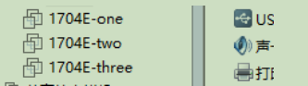

ip如下：

one 192.168.73.200

two 192.168.73.201

three 192.168.73.202

修改eth1为eth0

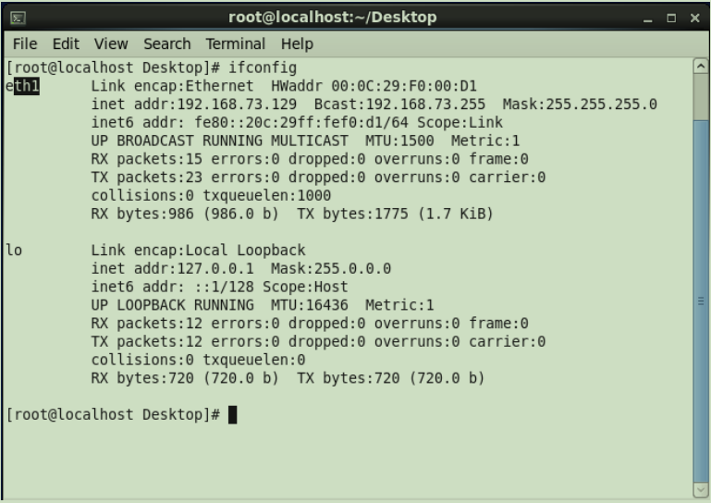

编辑网络配置

fig:

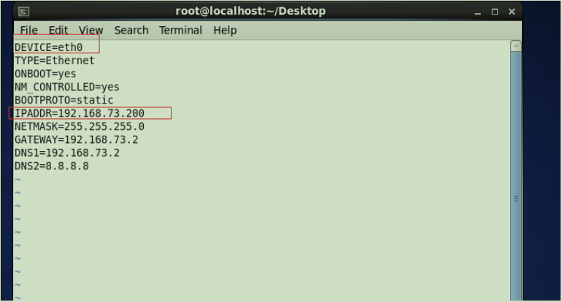

删除配置

fig:

重启虚拟机

reboot

修改结果如下：

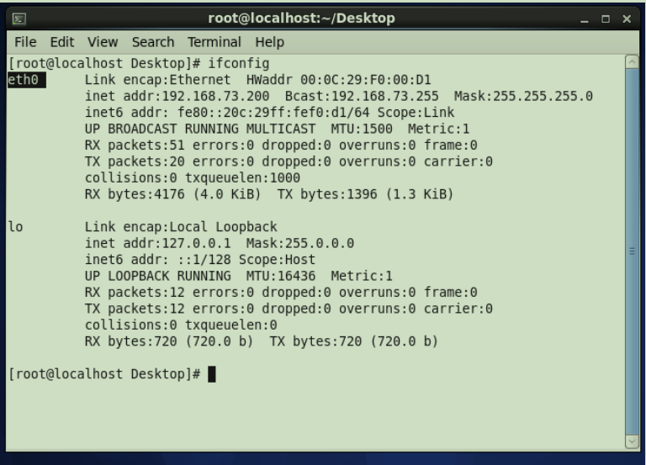

## 10.3 zookeeper集群

**第一步：**zookeeper**的配置文件** **zoo.cfg** **每个文件都加入如下内容**



server.1=192.168.73.200:2888:3888

server.2=192.168.73.201:2888:3888

server.3=192.168.73.202:2888:3888

**第二步： 为每个**zookeeper**创建**data**目录下面 （已经创建过）**

# example sakes.   
在zoo.cfg的配置文件中：  
dataDir=/opt/zookeeper-3.4.10/data

**第三步：指定的**myid**文件 内容就是对应的**server.1 .**后边的名字** **1 2 3**

指定的myid文件 内容就是对应的server.1 .后边的名字 1 2 3   
[root@localhost Desktop]# cd /opt/zookeeper-3.4.10/data/   
[root@localhost data]# echo "1">myid   
文件中的内容就是 1或者2或者3--->   
echo "1">/opt/zookeeper-3.4.10/data/myid   
echo "2">/opt/zookeeper-3.4.10/data/myid   
echo "3">/opt/zookeeper-3.4.10/data/myid

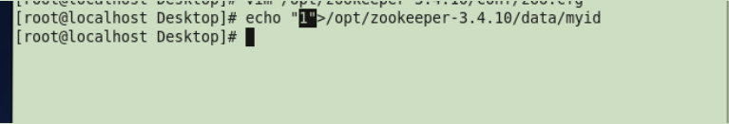

启动台电脑的zookeeper 看状态

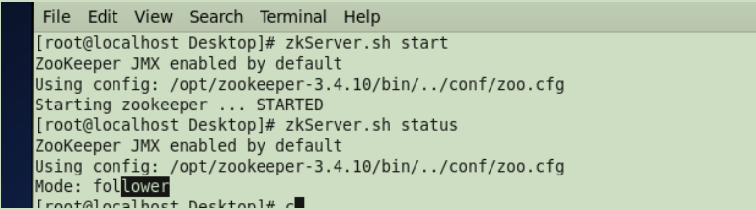

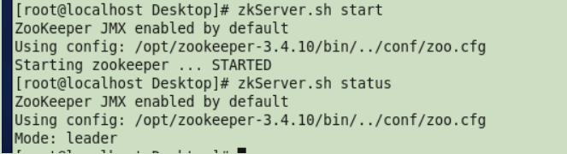

## 10.4 kafka集群

**第一台机器：**

编辑kafka的配置文件



num.partitions=3  
 zookeeper.connect=192.168.73.200:2181,192.168.73.201:2181,192.168.73.202:2181  
 host.name=192.168.73.200   
 listeners=PLAINTEXT://192.168.73.200:9092 #修改为本机ip

**第二台机器：**

编辑kafka的配置文件



broker.id=1  
num.partitions=3  
zookeeper.connect=192.168.73.200:2181,192.168.73.201:2181,192.168.73.202:2181  
host.name=192.168.73.201   
listeners=PLAINTEXT://192.168.73.201:9092 #修改为本机ip

**第三台机器：**

编辑kafka的配置文件



broker.id=2  
num.partitions=3  
zookeeper.connect=192.168.73.200:2181,192.168.73.201:2181,192.168.73.202:2181  
host.name=192.168.73.202   
listeners=PLAINTEXT://192.168.73.202:9092 #修改为本机ip

删除kafka的数据文件

rm -rf /tmp/kafka-logs

## 10.5 kafka集群演示

第一步，启动三台电脑上的zookeeper

[root@localhost kafka] zkServer.sh start

第二步，启动三台电脑上的kafka

/opt/kafka/bin/kafka-server-start.sh /opt/kafka/config/server.properties

第三步：集群创建主题：

/opt/kafka/bin/kafka-topics.sh -create --bootstrap-server   
  
192.168.73.200:9092,192.168.73.201:9092,192.168.73.202:9092 -replication-factor   
  
3 --partitions 3 --topic chjy

第四步：集群查看主题：

/opt/kafka/bin/kafka-topics.sh -list --bootstrap-server 192.168.73.200:9092

第五步：集群生产者：

/opt/kafka/bin/kafka-console-producer.sh --broker-list   
  
192.168.73.200:9092,192.168.73.201:9092,192.168.73.202:9092 --topic chjy

发送数据

第六步：集群消费者：

/opt/kafka/bin/kafka-console-consumer.sh --bootstrap-server   
  
192.168.73.200:9092,192.168.73.201:9092,192.168.73.202:9092 --topic chjy

在另外两台电脑上运行消费者，看是否接受到了消息

# 课堂练习

## 1.完成课堂的zookeeper集群和kafka集群搭建(50分钟)

## 2.创建一个主题，创建多个生产者和多个消费者，进行发送消息和接收消息的测试(30分钟)